***Вооружение и экипировка***

## Оснащение маготехников

1. Перчатка-преобразователь: используется для создания измененных заклинаний заряда из руки, на которой надета

Идет как наруч, но не может использоваться с оружием в руке (вместо него)

Может использоваться с двуручным оружием на доп. Руке (не основной)

1. Обод-преобразователь: используется для создания преобразованных заклинаний на окружение и себя

Одевается на голову

1. Морф броня – управляется ободом-преобразователем
2. Маготехнические предметы
3. Технологическая броня
4. Технологическое оружие – бензомечи, пистолеты, автоматы и тп
5. Тех. Предметы – радары, рации, энергощиты и тп
6. Зачарованное оружие – может взаимодействовать с перчаткой-преобразователем
7. Зачарованные предметы – руны, амулеты, кольца и тп.
8. Оружие из стихии (магическая карта заклинания создания оружия)

Некоторые Технические предметы и оружие – устаревшие версии их аналогов технологически направленных государств

### Устройство современного модификатора заклинаний

Человек передаёт электромагнитный сигнал и информацию на проводник, в тоже время кристалл-источник (кристаллическая руда Es) излучает частицы, что несут данные о структуре связи. Эти частицы заключаются между дуантами в электромагнитной ловушке и ускоряются спиралевидным полем, после чего происходит бомбардировка клеммы, суммированный сигнал посылается на мкартридер со схемой последовательных стихий для заклинания. В этом же трансляторе находится компилятор, что выстраивает блоками цифровой сигнал из электромагнитного излучения. Затем происходит последовательное переключение рун активации декодера и отправка на выход информационного сигнала, проходящего через руну формы и смешанного с излучением кристалла-источника и подключённого к нервной системе человека. (Формация происходит благодаря руне форм)

Используется 2 основных типа:

1. Перчатка-преобразователь (на руку, аналог оружия в руке, использует разные формы стандартных 4х стихий)
2. Обод-преобразователь (на голову, использует заклинания магов на окружение с измененными параметрами)

### Морфируемая броня:

Стандартное одеяние маготехников средних и высших рангов. При начале боевых действий произносят заклинание на одежду и она модифицируется в крепкую броню в зависимости от произнесенной комбинации стихий. Имеется несколько типов получающейся брони:

### Стандартный арсенал магических карт и заклинаний

Каждая карта имеет несколько заложенных форм на быстрый выбор (во время боевых действий)

### Техническое вооружение

Общий дизайн оружия выполнен в стиле - строгий минимализм с резкими углами.

#### Оружие

*Энергетический пистолет*. Удалить обойму снизу, оставить только ручку, часть справа от ручки сделать прямой и заменимой, тк аккумулятор. Дуло удалить заменив каким-либо видом излучателя.

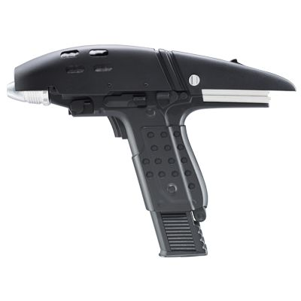

*Энергетический пулемет.* Обрезать дуло. В приклад встроен аккумулятор. Два балона с газом.

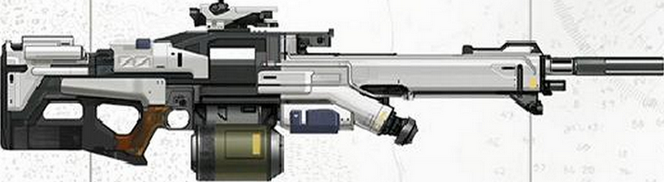

*Энергетический автомат.*

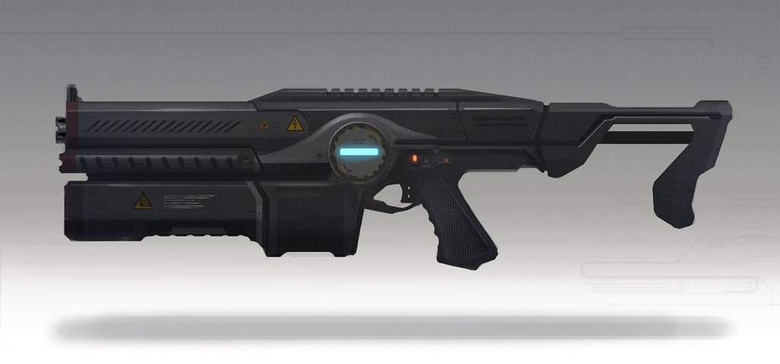

*Энергетический дробовик.* Добавить магнитные усики, которые разделяют заряд.

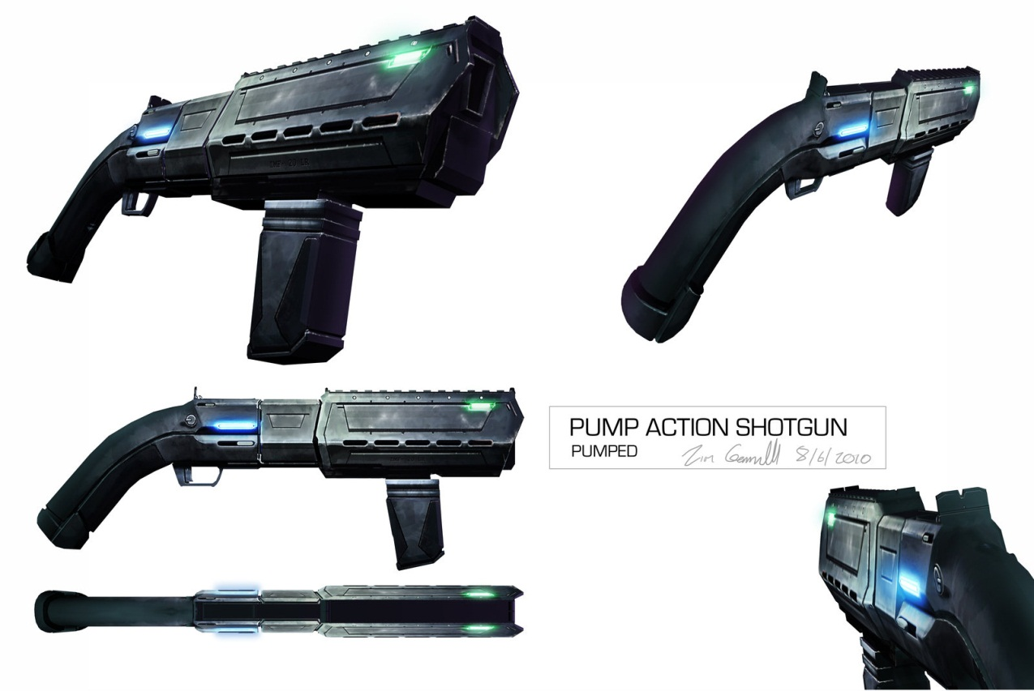

*Энергетическое метательное.*

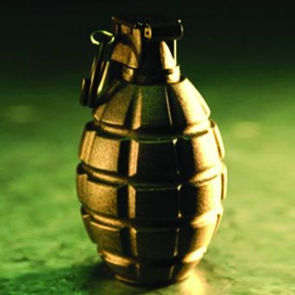

*Энергетический плазмомет.* Идет вместе с балонами газа, который превращает в плазму.

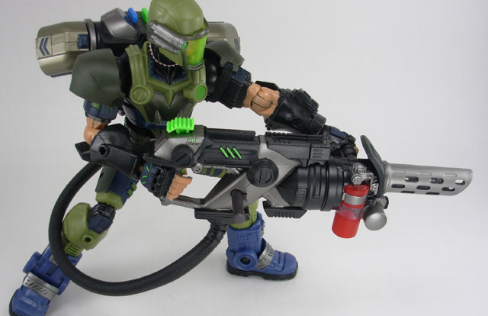

*Гаусс Оружие* - длинный ствол, к основанию которого подаётся патрон, который впоследствии разгоняется по стволу. Сам ствол состоит из череды окружных магнитов и охлаждения.

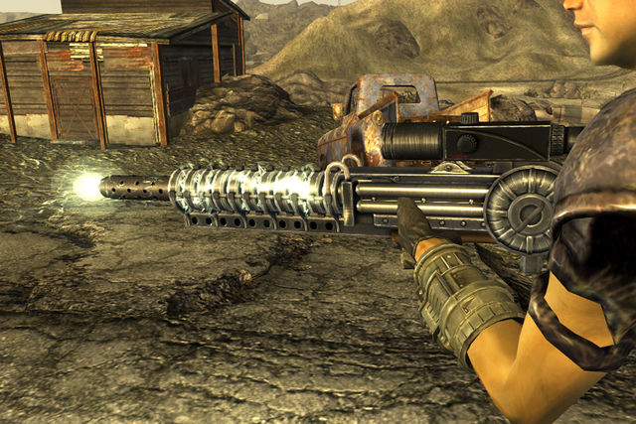

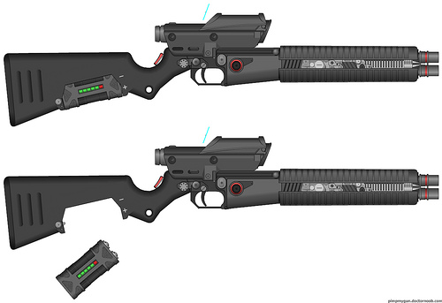

#### Защита

*Броня.* Из крепкого материала

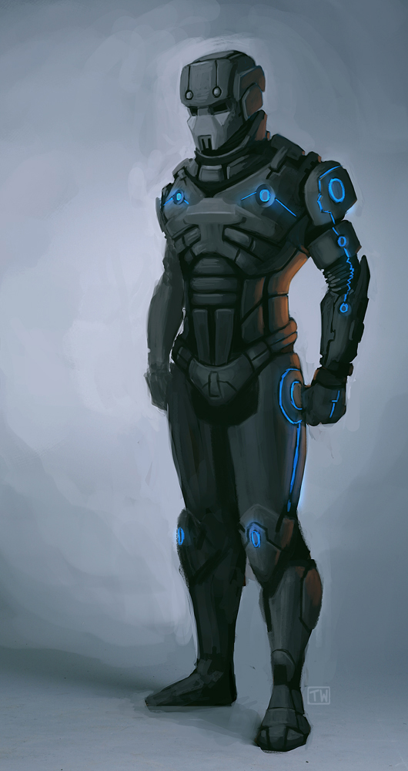

*Энерго-барьер.* Радиус побольше

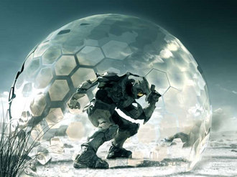

### Магическая амуниция

#### Оружие

*Зачарованное оружие ближнего боя.*

Зачарования варьируются по эффекту, в зависимости от рода войск, по силе, в зависимости от ранга. Также высшие ранги обладают оружием-артефактом – особо сильным, уникальным и редким.

#### Защита

Маготехники использую свой отличительный тип брони, поэтому не используют зачарованную броню. Но могут носит зачарованные предметы, дополняющие их защиту, такие как: амулеты, браслеты, плащи

#### предметы

Также могут носить и использовать зачарованные предметы без атакующей/защитной функций (маскировка, иллюзии, хождение по воде и тп)

### Оснащение по ранговой системе

1. *Ученик Университета (Военного Дела):* перчатка-преобразователь v.1
2. *Солдат:* перчатка-преобразователь v.1, броня, тех-оружие (пистолет, спец.вооружение), холодное оружие
3. *Старший солдат:* перчатка-преобразователь v.1, броня, тех-оружие (пистолет, спец.вооружение), холодное оружие
4. *Бревост:* перчатка-преобразователь v.2, броня, тех-оружие (пистолет, спец.вооружение), тех-барьер v.1, зачарованное оружие ближнего боя
5. *Младший лейтенант (Младший Коснер):* перчатка-преобразователь v.2, броня, тех-оружие (пистолет, спец.вооружение), тех-барьер v.1, зачарованное оружие ближнего боя
6. *Старший лейтенант(Старший Коснер):* перчатка-преобразователь v.2, морф-броня v.1, тех-оружие (пистолет, спец.вооружение), тех-барьер v.1, зачарованное оружие ближнего боя, зачарованные предметы
7. *Командир(Страес):* перчатка-преобразователь v.3, морф-броня v.2, тех-оружие (пистолет большой калибр), тех-барьер v.2, зачарованное оружие ближнего боя, зачарованные предметы, обод-преобразователь v.1
8. *Вице-Магистр:* перчатка-преобразователь v.4, морф-броня v.3, тех-оружие (пистолет зачар. патроны), тех-барьер v.3, зачарованное оружие-артефакт ближнего боя, зачарованные артефакты, обод-преобразователь v.2
9. *АрхиМагистр:* перчатка-преобразователь v.4, морф-броня v.3, тех-оружие (пистолет зачар. патроны), тех-барьер v.3, зачарованное оружие-артефакт ближнего боя, зачарованные артефакты, обод-преобразователь v.2

Рода войск:

* Пехота – вооружение: автоматы, пулеметы, маг-карты атаки и защиты
* инженеры-исследователи – вооружение: дробовики, инструменты, сканеры
* разведка – вооружение: снайперки, комуфляж, сканеры, маг-карты отвлечения
* машинные – вооружение: боевые машины, маг-карты атаки/управления/защиты
* морские
* механизированные
* Саперные
* спец.войска

Различия версий:

так как у маготехников магия слабее, чем у магов, из-за требования прокачанной технологии, то перчатка и обод немного усиливают заклинания, создаваемые ими.

*Перчатка-преобразователь :*

v.1 – поддержка одновременно 2х маг-карт, усиление магии из перчатки на 5%

v.2 – поддержка одновременно 4х маг-карт, усиление магии из перчатки на 10%

v.3 – поддержка одновременно 7х маг-карт, усиление магии из перчатки на 20%

v.4 – поддержка одновременно 10х маг-карт, усиление магии из перчатки на 40%

*Обод-преобразователь:*

v.1 – поддержка одновременно 10х закл., усиление магии из перчатки на 20%

v.2 – поддержка одновременно 10х закл., усиление магии из перчатки на 40%, генератор защитного поля для головы

*Тех-барьер (технологический барьер)*

v.1 – поглощение Х урона

v.2 – поглощение Х*1,5 урона

v.3 – поглощение Х*2 урона

*Морф-броня:*

v.1 – защита Х

v.2 – защита Х*1,5, больше встроенных кристаллов и жил из эсперантума

v.3 – защита Х*2, больше встроенных кристаллов и жил из эсперантума

#### Регулярные войска

оснащены обычной полной броней из крепкого материала и техническим оружием, а также универсальной моделью перчатки-преобразователя с набором из 2-3 магкарт



#### Маготехник высокого ранга

в морфброне, с ободом-преобразователем и зачарованным мечем

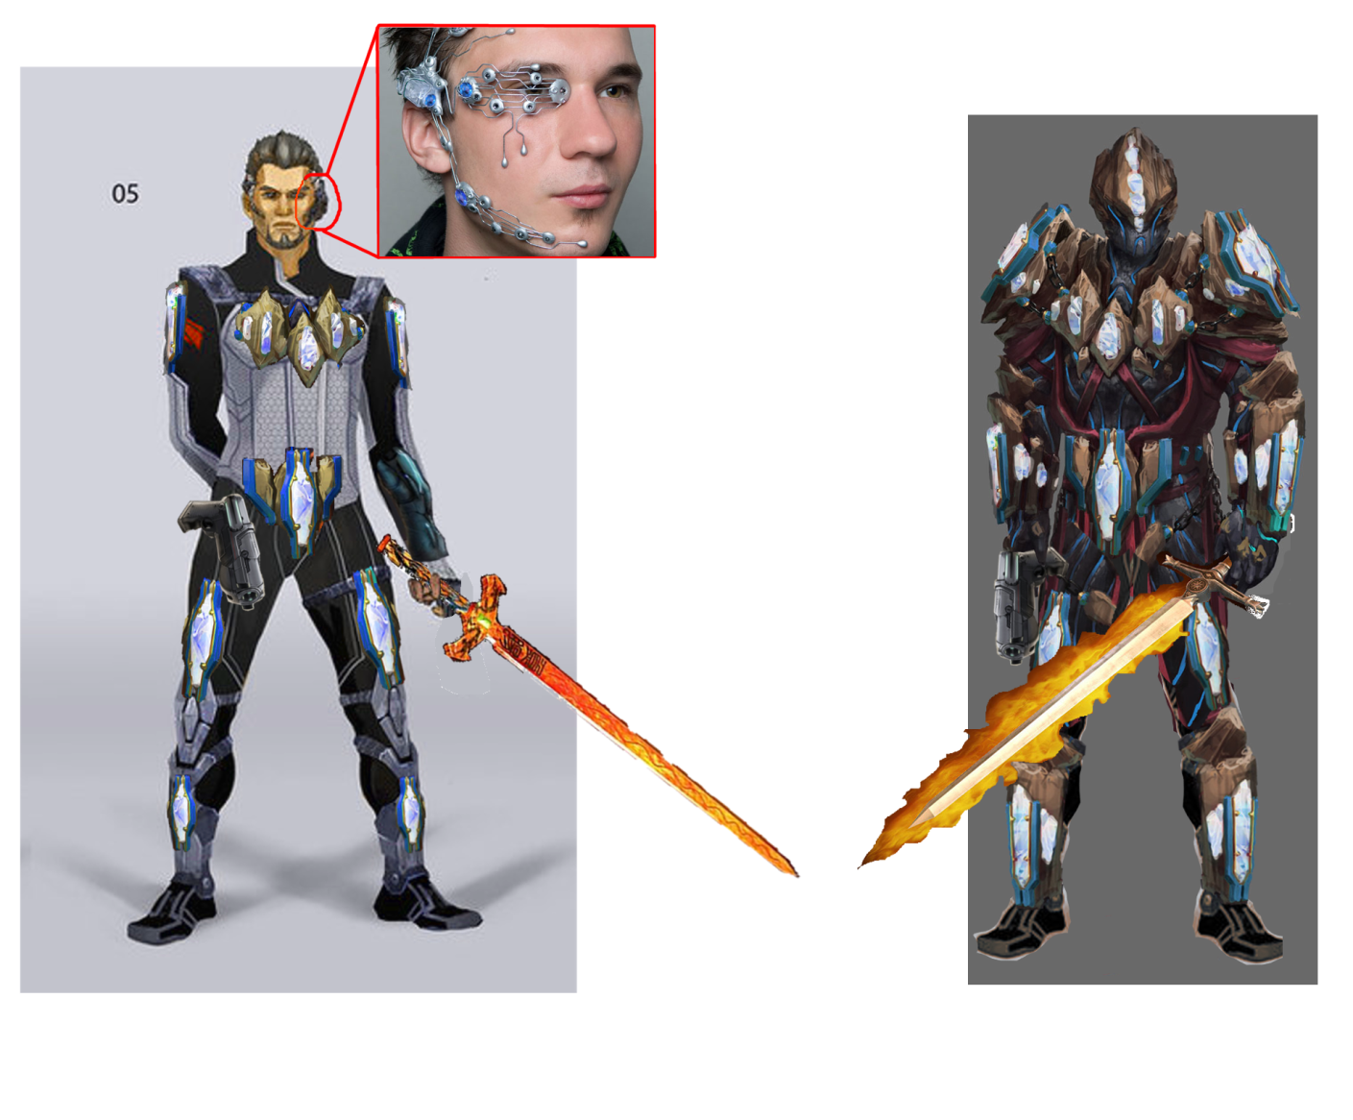

Обод-преобразователь

Меч, зачарованный огнем

Морф броня

Обод-преобразователь